INFORME DE EJECUCIÓN DE PRUEBAS
Fecha de ejecución : 25/02/2026

Resultados de la ejecución

Registro exitoso (01): Funciono correctamente, después del registro se muestra un mensaje con la confirmación y en la BD se observa el usuario y la contraseña encriptada 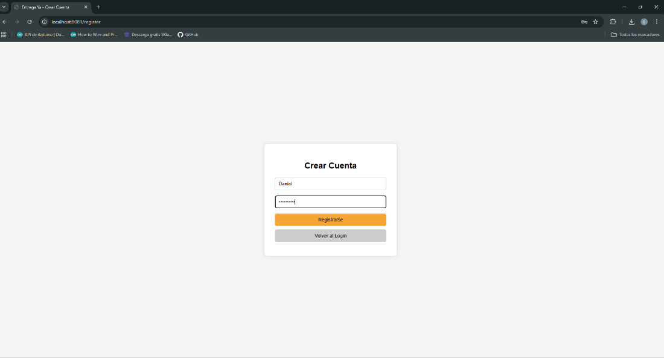
Imagen 1. Crear cuenta / Registrarse
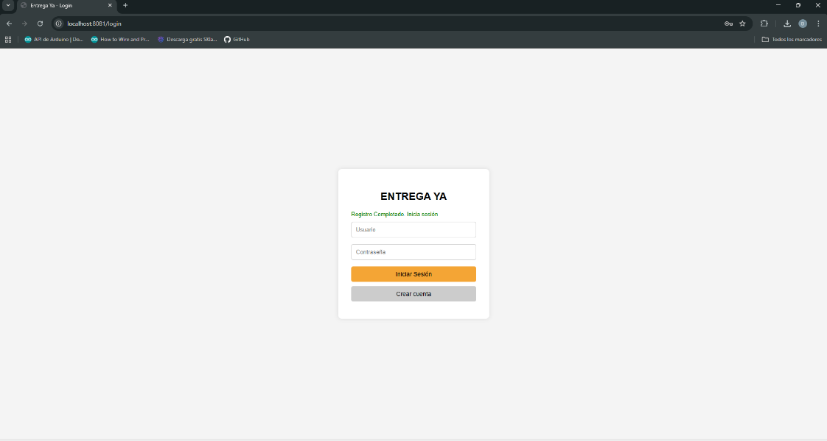
Imagen 2. Creación de cuenta confirmada
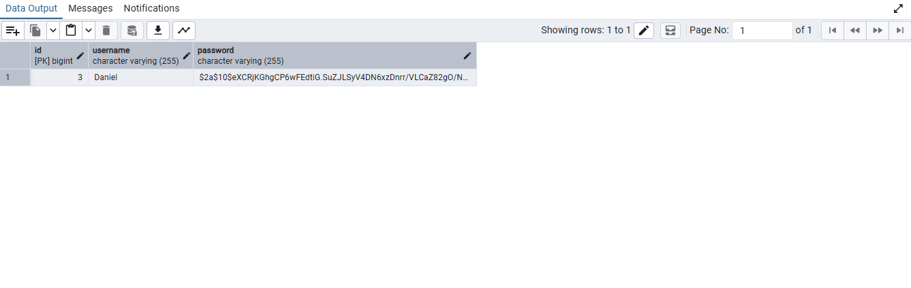
Imagen 3. Cuenta guardada en la base de datos

Usuario existente (02): Mensaje mostrado correctamente evitando que un usuario tenga otro nombre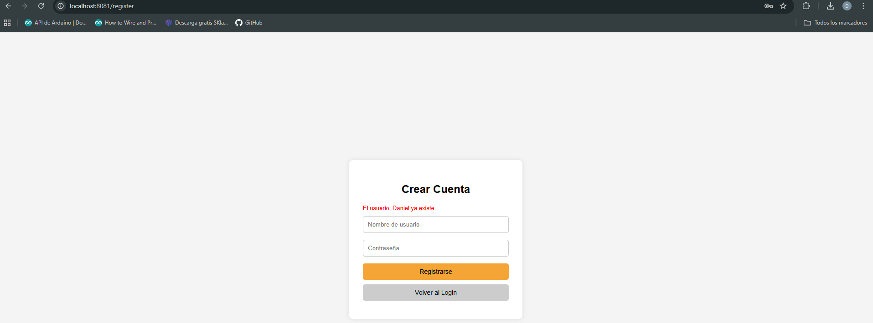
Imagen 4. Mensaje de error

Login exitoso (03): Después de iniciar sesión adecuadamente se redirecciono correctamente hacia el dashboard. 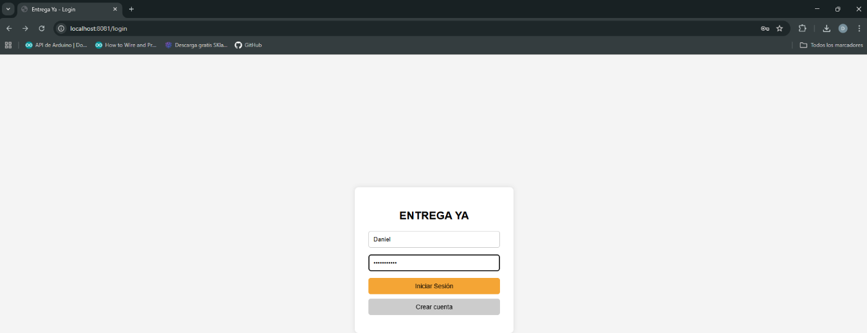
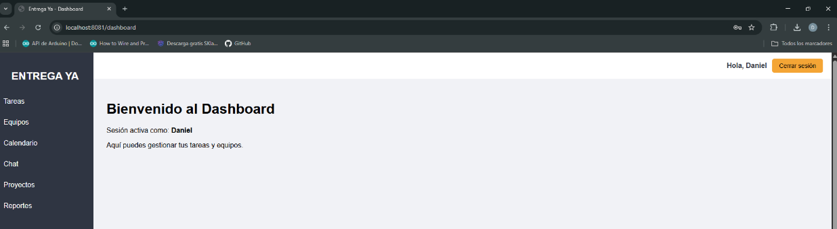
Imagen 5. Login

Imagen 6. Dashboard

Contraseña Incorrecta (04) : No se permitió acceso, lo cual nos dice que funciona correctamente el gestor de contraseñas. 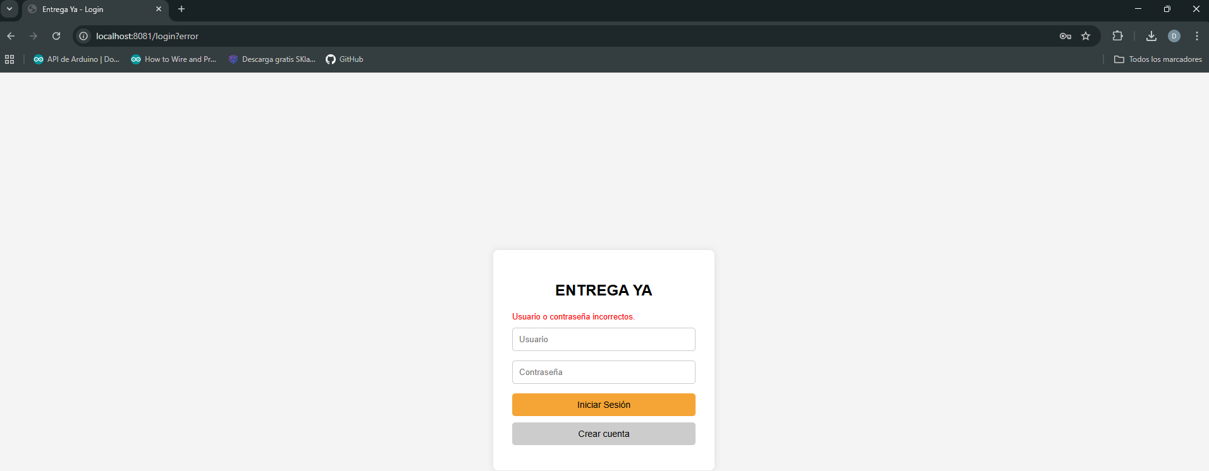
Imagen 7. Inicio de sesión incorrecto

Acceso sin login (05) : Al intentar acceder al dashboard manualmente sin login mediante http://localhost:8081/dashboard, se redirecciono adecuadamente al login para que se haga la correspondiente autentificación 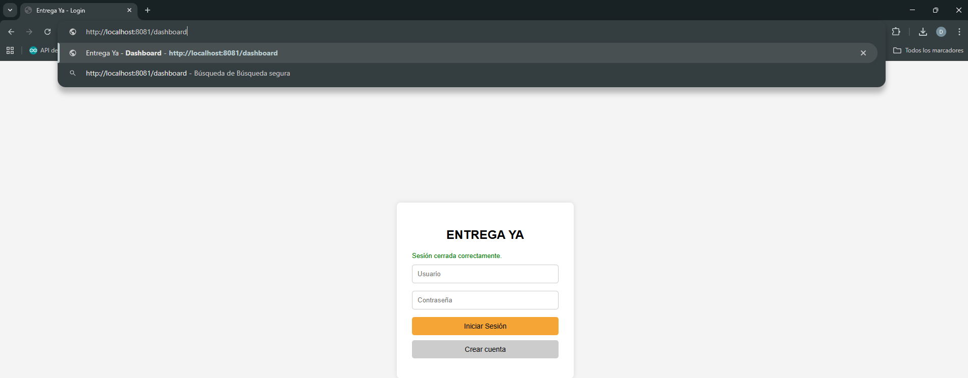
Imagen 8. Entrar al dashboard sin login
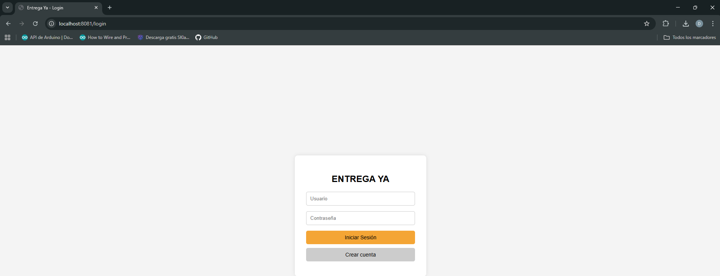
Imagen 9. Redirección a login

Logout exitoso (06): La sesión se cerró correctamente y se redirecciono al login.
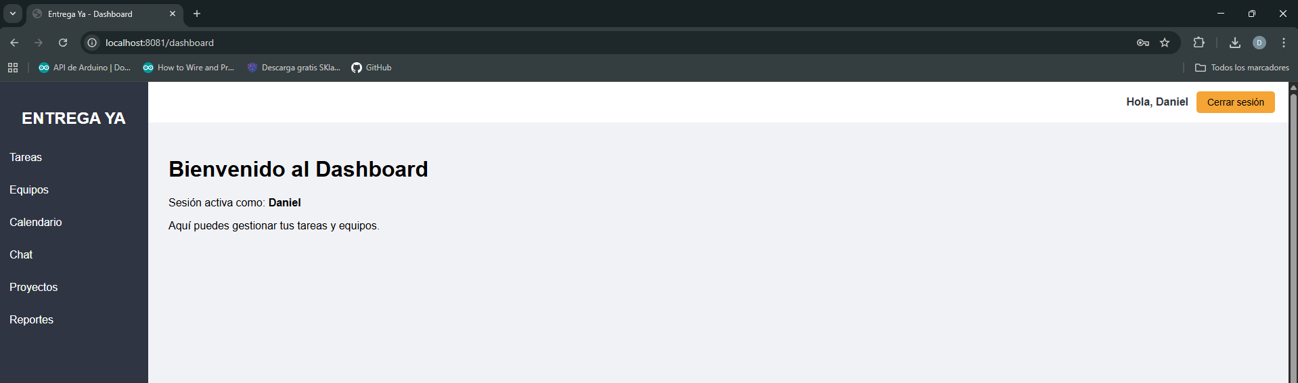
Imagen 10. Dashboard para cerra cesión
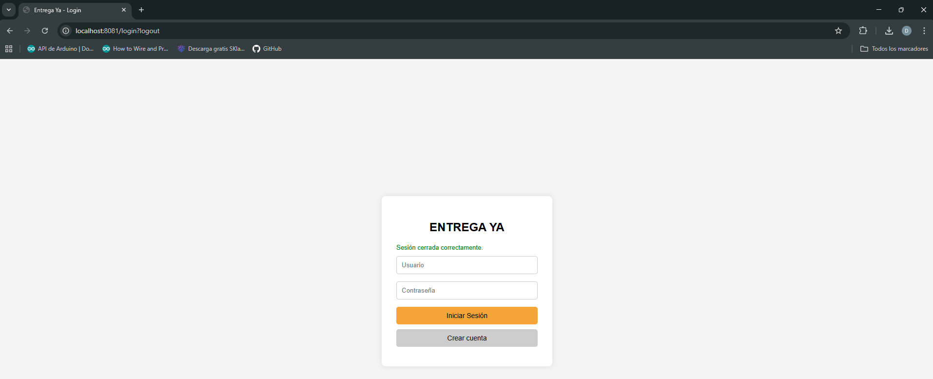
Imagen 11. Sesión cerrada correctamente

Conclusiones
El módulo de autenticación funciona correctamente bajo los escenarios evaluados.
No se identificaron vulnerabilidades funcionales en los procesos de registro, login o logout.

